

Podevin Jean clément Van-camp Rémy

Lecomte Alexandre RIGAUT Arnaud

**PROMO A1 2016/2017**

EXIA SAVER

Table des matières

I- ETUDE du projet 3

A / Présentation du projet 3

B / Contraintes 4

C / Objectif du groupe 5

II- Elaboration du projet 5

A / Les différentes phases du projet 5

B / Répartition des tâches 6

III-Résultats du projet 7

IV-Conclusion et bilan individuels 8

1. ETUDE du projet

Pour ce projet, nous avons formé un groupe de projet composé de Rémy Van-Camp, Arnaud Rigaut, Alexandre Lecomte et de Jean Clément Podevin.

## A / Présentation du projet

Durant ce projet, nous nous sommes répartis les tâches afin de répondre à l’appel d’offre, et de réaliser ce qui nous été demandé.

Pendant cette demi-semaine nous avons conçus 3 screensaver :

-statique

-interactif

-dynamique

Le mode **statique** est défini par une image choisit aléatoirement, celle-ci s’affichera centrée sur l’écran, l’image ne défilera pas et comme son nom l’indique restera statique.

Les images sont en formats. PBM, ce sont des fichiers caractérisé par un nombre magique qui indique leur particularité.

Ici le nombre magique est P1, il s’agit donc d’un fichier. Pbm ASCII.

Le mode **interactif** est un screen qui se met à jour cependant, il y est attendu une action de la part de l’utilisateur.

Dans notre cas, nous devons faire mouvoir un avion dans la console.

Celui-ci bougera en pressant l’une des touches directionnelles puis de presser entrer.

Le mode **dynamique** lui devra se mettre à jour automatiquement à un intervalle de temps régulier. Pour nous nous devons coder une horloge qui va se mettre à jour tous les N secondes (par exemple 5s).

Ces 3 modes cités ci-dessus ont dû être lancé par un launcher nommé exiasaver.

Ce launcher consiste a lancé aléatoirement l’un des 3 saver.

En parallèle le saver lancé sera enregistré dans l’historique avec comme détail l’heure et la date à laquelle il y a était lancé, le nombre de fois où il a été lancé.

En ce qui concerne les saver

Pour finir nous avons dû réaliser plusieurs tâches parallèles pour avancer dans le projet et concevoir celui-ci dans le temps imparti.

## B / Contraintes

Dans notre appel d’offre, il y avait différentes contraintes pour chaque saver.

En ce qui concerne le saver statique l’image doit être centrée sur la taille de la console.

Le format du fichier doit être en. PBM

Pour finir lorsqu’on clique sur n’importe quelle touche du clavier, l’écran de veille se débloque et rend la main au Shell, sinon il reste affiché.

Pour l’interactif, notre avion doit se déplacer dans un ‘’espace aérien ‘’

, du fait quand il arrive à l’extrémité de cet espace, l’avion doit ressortir du côté opposé.

L’avion devra apparaître petit à petit.

Il doit notamment pivoter sur son point central. La direction et le sens du vol doivent être choisis par le programme de façon aléatoire.

Enfin pour sortir de l’écran de veille nous devons cliquer sur une touche prédéterminée

Enfin pour le type dynamique, l’horloge doit être une nouvelle fois centrée dans la console, son format doit être du format classique

**HH :MM : SS**

En bas de la console doit être inscrit : ‘’ Cet écran sera actualisé dans quelques seconde ‘’. Cependant toutes les secondes nous devons rajouter un ‘’.’’ Sur la même ligne, sans effacer l’heure ni rajouter une ligne.

Au bout de N seconde (paramétré dans le programme), la nouvelle heure sera réaffichée.

## C / Objectif du groupe

Nous devons de base réaliser le dynamique ou l’interactif pour avoir la note de B, les deux pour avoir A.

Nous avons pour objectif de réaliser les deux dans les temps, ainsi que le troisième type qui est le saver statique.

1. Elaboration du projet

## A / Les différentes phases du projet

On a commencé par comprendre le sujet, nous nous sommes regroupés avec nos ordinateurs éteint, est compris les bases du projet afin de partir sur de bonne base.

Nous avons par la suite décrit chaque saver un par un, ou nous avons déduit les structures et les fonctions.

Pour nous aider dans cela, nous avons établi un GANTT ou nous nous sommes répartis les tâches

Par la suite nous avons remplis la feuille d’avancement qu’il faillait rendre pour le vendredi 9 décembre 2016.

Nous avons donc commencé à codés chaque type de screensaver, ainsi que le launcher.

Cela nous as pris plusieurs jours et soirée afin de coder nos screensaver, par la suite nous avons testé si tout fonctionné correctement, une fois avoir fini, nous avons fait le manuel d’utilisation, nous avons également tenté d’améliorer le code afin de par exemple alléger des fonctions pour libérer de la mémoire puis de faire un projet propre.

Pour finir nous avons rédigé ce rapport, un PowerPoint pour la soutenance et nous nous sommes préparés à celle-ci.

## 

## B / Répartition des tâches

Tout au départ nous avons produit un GANTT sur MS Project afin de répartir chaque tâche.

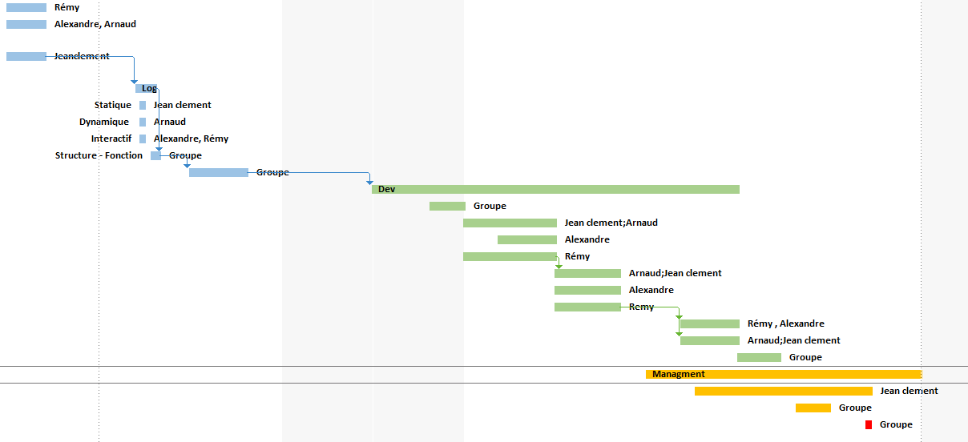

Une fois cela fini, nous nous sommes concertés pour savoir qui fait pour chaque grande partie du projet.

Etant composé d’un groupe de 4, cela ne fut pas compliqué pour se répartir ce qu’on devait faire.

Par exemple :

Pour la conception, nous avons décomposé le groupe en 3, deux personnes ont élaboré les structures/fonctions pour l’interactif, une autre personne le dynamique et enfin la dernière le statique.

Nous avons procédé de la même méthode pour le développement.

Ainsi une fois le Dev terminé nous avons divisé le groupe en deux afin de constituer le rapport de projet ainsi que le PowerPoint.

C / Problèmes rencontrés et les solutions apportées

Durant l’élaboration du projet nous avons rencontrés plusieurs problèmes notamment en développement.

Par exemple lors du codage du mode statique, nous avons eu des difficultés à fermer la console et de centrer l’image dans la console

Pour l’interactif nous avons pris plusieurs jours car nous n’avons pas réussi à mettre le tout en fonction, afin de faire bouger l’avion dans la console.

Pour la dynamique, nous avons réussi à coder une horloge, cependant celle-ci c’est affiché verticalement au lieu de s’afficher horizontalement.

Pour le launcher, lors du tri dans l’historique, la dernière ligne de l’history.txt était écrite plusieurs fois lord de l’affichage du tri.

Enfin, nous avons eu du mal à gérer notre temps, du a cela nous avons pris du retard, et nous avons paniqué.

1. Résultats du projet

Dû aux contraintes techniques nous avons réalisés ces résultats suivant :

Pour le saver statique nous avons réalisé un choix aléatoire sur 5 images PBM.

Exemple : Ici l’image choisit aléatoirement est « Merry Christmas ».

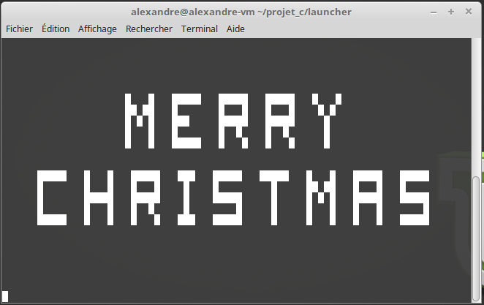

Pour fermer le saver il faut appuyer sur n’importe quelle touche.

Pour le saver dynamique :

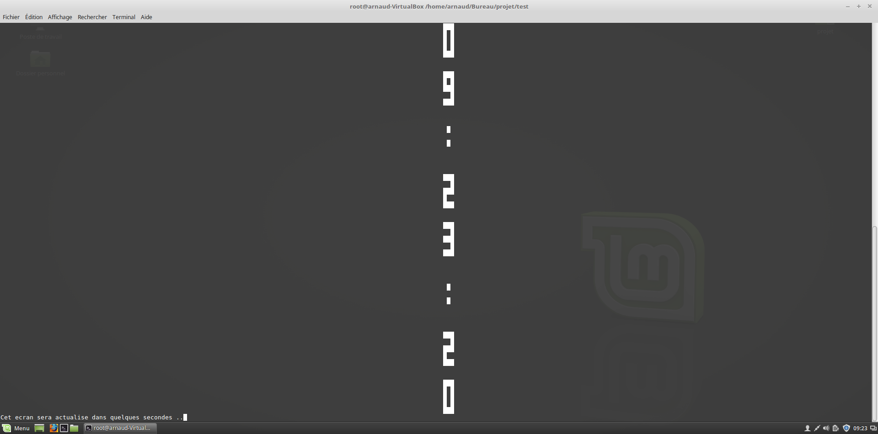

Ici nous n’avons pas réussi à rendre l’horloge horizontalement, du fait nous l’avons laissé verticalement.

L’heure affiche 09 : 23 : 20.

Pour rendre la main au SHELL il faut appuyer sur Ctrl^C

Enfin le mode interactif :

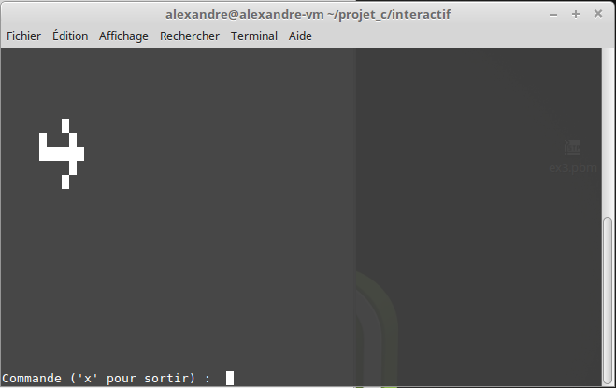Ici nous avons notre avion dans notre console

On peut le diriger grâce aux flèches directionnelles.

Afin de quitter la console et rendre la main au SHELL, il suffit d’appuyer sur ‘x’

1. Conclusion et bilan individuels

Pour clôturer ce rapport de projet, nous avons pris conscience qu’il faut bien se répartir les tâches, du aux contraintes technique nous n’avons pas réussir à finir à 100% ce projet. Créer des screensaver est compliqué est nécessite d’avoir des connaissances en développement.

Voilà pour le projet était intéressant, il est dans la continuité des Prosits.

Dans la durée du projet tous les membres du groupe ont participé aux différentes étapes du projet, avec des responsabilités pour chacun selon le travail à réaliser.

Bilan :

Van-Camp Rémy :

Ce projet m’a permis de rassembler l’ensemble des mes connaissances en C, en regroupant les workshops et les prosits. L’entente dans le groupe a été productive. Le projet a été dans l’ensemble intéressant.

Rigault Arnaud :

Les attentes autour de ce projet a nécessité mes compétences acquises lors des précédentes semaines. De plus le travail en groupe a permis d’avoir une charge de travail moins important sachant que le groupe réfléchissait de la même manière.

Lecomte Alexandre :

Ce premier projet fut une expérience enrichissante. A travers celui-ci j’ai pu développer des compétences techniques (programmation, langage C, système UNIX…) mais aussi relationnelles (gestion d’un projet). Me voyant attribué la responsabilité du développement du lanceur exiasaver ainsi que du screensaver statique je suis parvenu malgré certaines difficultés techniques à les réaliser. J’ai pu résoudre mes problèmes grâce à aux échanges avec les autres membres du groupe.

Podevin Jean clément :

Ayant des difficultés en C depuis le début, ce projet fut une expérience qui m’a fait progresser en cela. De plus ce fut mon premier projet en tant que chef de projet, cela fut compliqué à comprendre comment procéder. Néanmoins cette première expérience fut attrayante, répartir les tâches, j’ai appris à manipuler un nouveau logiciel (GANTT / Ms Project). Pour finir la cohésion avec le groupe a été très bonne, nous nous sommes aidés les uns les autres et nous avons fait notre possible pour rendre un projet fonctionnel

Liens github : https://github.com/AlexandreLec/exiaSaver